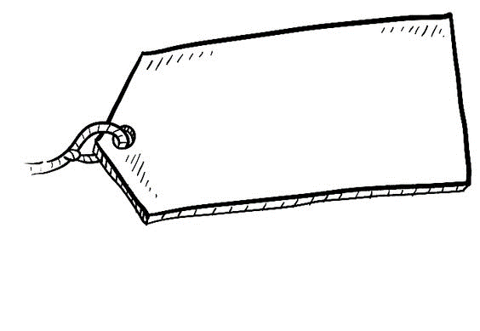

نموذج اجابة
المملكة العربية السعودية
وزارة التعليم
إدارة تعليم منطقة ......
مدرسة ....................
اليوم: .....................
التاريخ: / / 1445هـ

اختبار منتصف الفصل الدراسي الثالث مادة العلوم للصف السادس ابتدائي للعام الدراسي 1445 ه
اسم الطالبة: ................................................................. الصف: ..........................
1- أي التغيرات التالية تغير كيميائي؟
أ | تبخر الماء | ب | تقطيع الخشب | ج | ذوبان السكر | د | حرق الخشب
2- المادة التي تحول ورقة تباع الشمس الى اللون الأزرق هي.........
أ | الاحماض | ب | القواعد | ج | التفاعلات | د | البناء الضوئي
3- تسمى التفاعلات التي تطلق طاقة........
أ | تفاعلات ماصة | ب | تفاعلات طاردة | ج | الكواشف | د | القاعدة
4- المواد التي تنتج عن التغير الكيميائي تسمى.........
أ | مواد متفاعلة | ب | مواد ناتجة | ج | عناصر | د | كواشف
5- المواد المتعادلة ومنها الماء يكون الرقم الهيدروجيني لها........
أ | صفر | ب | 7 | ج | 12 | د | 14


السؤال الأول: اختار الإجابة الصحيحة



السؤال الثاني: اضع علامة او امام العبارات التالية

- تتكون المواد من ذرات ترتبط معاً.
- الحمض مادة ذات طعم لاذع.
- القواعد لها رقم هيدروجيني اكبر من 7
- الصيغة الكيميائية للماء هي H2o
- وزني على القمر أقل من وزني على الأرض.
السؤال الثالث: اضع المصطلحات التالية في مكانها المناسب

الكتلة
الذائبية
الموصلات
الكاشف
العوازل
قانون حفظ الكتلة

- الذائبية | اكبر كمية من المذاب يمكن اذابتها في كمية معينة من المحلول.
- الكاشف | مادة يتغير لونها مع وجود الحمض او القاعدة.
- العوازل | لا فلزات تقاوم انتقال الكهرباء والحرارة من خلالها.
- قانون حفظ الكتلة | الكتلة لا تزيد ولا تنقص في عملية اعداد المخاليط.
- الكتلة | هي مقدار ما في الجسم من مادة.
السؤال الرابع: أكمل الفراغات التالية بما يناسبها
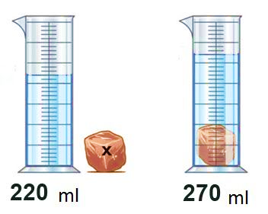
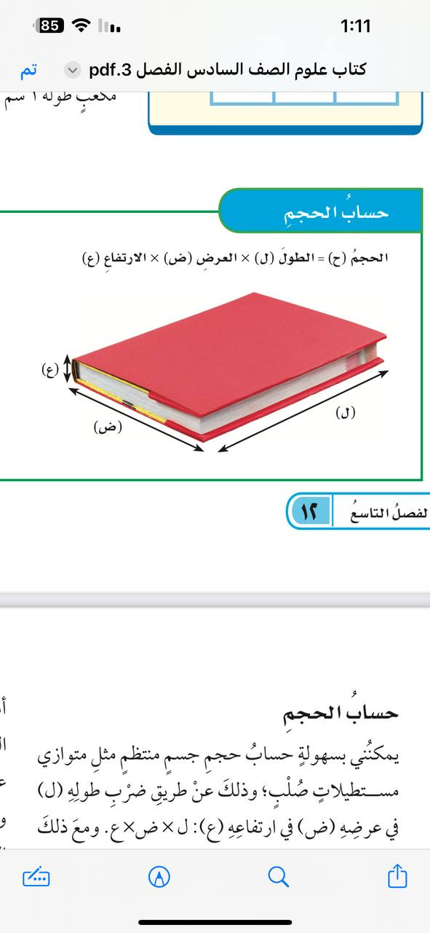
2سم
5 سم
10سم

حجم الحجرة (270 -220=50 مل) حجم الكتاب= ( ل×ض×ع)
(10×5×2 = 100سم3)

احدد نوع التفاعلات التالية:
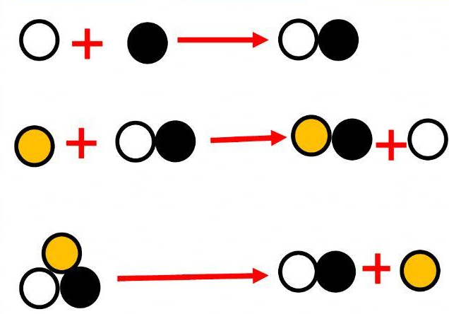
تفاعل اتحاد
تفاعل احلال
تفاعل تحلل

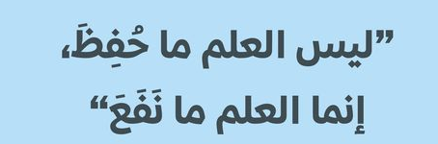
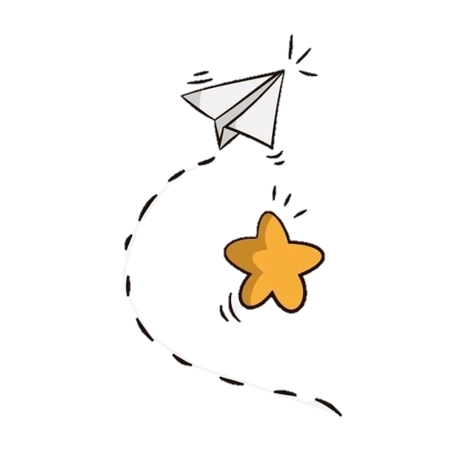

انتهت الاسئلة
دعواتي لكن بالتوفيق والنجاح
المعلمة: أمل الزهراني

المملكة العربية السعودية
وزارة التعليم
الإدارة العامة للتعليم بمنطقة .......

الاسم : ....................................
الصف : ........................
اليوم : .........................
التاريخ : / / 1445

اختبار (منتصف الفصل ) مادة العلوم للصف السادس الفصل الدراسي الثالث لعام 1445 هـ

السؤال الأول :

6
أ ) نكمل الفراغات التالية :-
1- . .................. هي كل شيء له كتلة وحجم .
2- يقاس الوزن بوحدة.................. .
3- مواد تسمح بانتقال الكهرباء والحرارة فيها هي .................. .
4- .................. هو قدرة جسم على مقاومة الانغمار في مائع.
5- .................. مخلوط مكون من فلز أو أكثر ممزوجة مع مواد صلبة.
6- الخصائص .................. هي صفات يمكن ملاحظتها دون أن تغير في طبيعة المادة .

4
ب ) مثالاً لكل من :-

1- مادة عازلة ....................................
2- محلول سائل .........................................
3- تفاعل طارد للطاقة ....................................
4- من أنواع التفاعلات الكيميائية ....................................
السؤال الثاني :-
يتبع
يتبع

3
أ ) في الجدول الموضح أدناه نقارن بين الجزئيات في الأجسام الصلبة والسائلة والغازية :-

المطلوب | الاجسام الصلبة | السوائل | الغازات
حركات الجزئيات
الشكل والحيز

1

6
ب ) نضع كلمة صح أو خطأ أمام العبارات الاتية :-
1- يفسر مبدأ أرخميدس الانغمار .
( )
( )
( )
( )
( )
( )

2- الرابطة الكيمائية قوة تجعل الذرات تترابط معاً .
3- تزداد سرعة التفاعل الكيميائي بزيادة درجة الحرارة أو الضغط .
4- وزني على القمر أقل من وزني على الأرض .
5- تفاعل الاتحاد يحدث عندما يحل أحد العناصر محل آخر .
6- الصيغة الكيميائية للماء هي H2o .

ج ) يتكون التفاعل الكيميائي من :
التفاعل الكيميائي

........................... ............................

انتهت الأسئلة

سكرة الشمري
المملكة العربية السعودية. |  | بسم الله الرحمن الرحيم |  |  | 
وزارة التعليم. |  | اختبار منتصف الفصل الدراسي الثالث
إدارة تعليم | مكتب تعليم | مادة العلوم | سادس الابتدائي | 20
مدرسة |  | اليوم: الإثنين | التاريخ: 18/10/1444هـ | 20

اكتبي اسمك هنا: ................................................................

السؤال الأول (أ) اختاري المصطلح المناسب من بين الأقواس ثم اكتبـيه أمام كل تعريف  (المخلوط –الوزن – المواد الناتجة) |  |  | 3
1 | قياس مقدار جذب الأرض للجسم. | ....................................
2 | مادتان مختلفتان أو أكثر، تختلطان مع بعضها مع احتفاظ كل مادة بخواصها الأصلية. | ....................................
3 | المواد التي تنتج عن التغير الكيميائي تسمى بـ | ....................................

السؤال الأول (ب) أجيبي عن الأسئلة التي أمامك. | 2 | 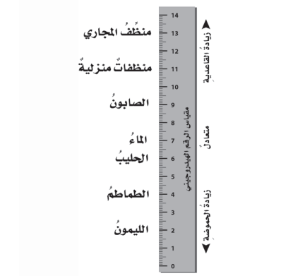
1- ماذا تمثل الرسمة التي أمامك؟
.............................................................
2- ما اسم المادة التي تكون درجة حموضتها 2؟
...........................................................

السؤال الأول (ج) صلي العمود (أ) بما يناسبه من العمود (ب): |  |  | 3
العمود (أ) | الرقم | العمود (ب)
- الأجسام الصلبة |  | مواد ليس شكل محدد وجزيئاتها في حركة مستمرة.
- الأجسام السائلة |  | مواد لها شكل محدد وجزيئاتها تهتز في مكانها.
- الأجسام الغازية |  | مواد ليس شكل محدد وتأخذ شكل الحيز الذي توضع فيه.
السؤال الأول (د) اذكري اثنان فقط من الطرق المستخدمة لفصل المخاليط. | 2
- ......................................................................
- .....................................................................

السؤال الثاني (ب) ضعي علامة (✓) أمام العبارة الصحيحة أو علامة (Χ) أمام العبارة الخاطئة: |  | 5
1 | قلي البيض يعد مثال على التغيرات الكيميائية. | ( )
2 | التفاعلات الكيميائية التي تطلق الطاقة تسمى التفاعلات الطاردة للطاقة. | ( )
3 | يمكن حساب حجم جسم غير منتظم الشكل عن طريق ضرب الطول × العرض × الارتفاع | ( )
4 | القواعد مواد جيدة للتنظيف لأنها زلقة وتزيل الزيوت والدهون. | ( )
5 | من خصائص الفلزات أنها لامعة وقابلة للثني بسهولة وتوصل الحرارة والكهرباء. | ( )

السؤال الثاني (أ) اختاري الإجابة الصحيحة لكل فقرة من الفقرات التالية. |  |  | 5
1- عند وضع الحمض مع القاعدة فإنه يتكون لدينا......
(أ) ماء وملح | (ب) ماء وأكسجين | (ج) ماء وكلور
2- المواد التي يتغير لونها عند وجود الحمض أو القاعدة؟
(أ) العوازل | (ب) الكواشف | (ج) الموصلات
3- أي مما يأتي ليس من الخصائص الفيزيائية للمادة؟
(أ) قابلة للاشتعال | (ب) القساوة | (ج) الكثافة
4- ما نوع المخلوط المكون حبيبات الرمل والماء؟
(أ) سبيكة | (ب)غروي | (ج) معلق
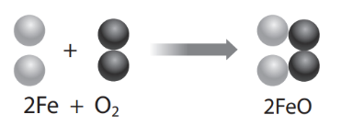
5- ما نوع التفاعل في الشكل الذي أمامك؟

(أ) اتحاد | (ب) احلال | (ج) تحلل

انتهت الأسئلة
معلمة المادة/ مها الحربي

